

**Об определении и утверждении мест размещения нестационарных торговых объектов в Меркенском районе**

Постановление акимата Меркенского района Жамбылской области от 3 июня 2025 года № 160. Зарегистрировано Департаментом юстиции Жамбылской области от 4 июня 2025 года № 5284-08

      В соответствии с подпунктом 4-2) пункта 1 статьи 31 Закона Республики Казахстан "О местном государственном управлении и самоуправлении в Республике Казахстан", с Законом Республики Казахстан "О регулировании торговой деятельности", со статьей 27-Закона Республики Казахстан "О правовых актах" и приказом исполняющего обязанности Министра национальной экономики Республики Казахстан от 27 марта 2015 года № 264 "Об утверждении Правил внутренней торговли" (зарегистрировано в Реестре государственной регистрации нормативных правовых актов № 11148), акимат Меркенского района ПОСТАНОВЛЯЕТ:

      1. Определить и утвердить места размещения нестационарных торговых объектов в Меркенском районе согласно приложению к настоящему постановлению.

      2. Признать утратившим силу постановления акимата Меркенского района от 29 апреля 2016 года № 158 "Об определении специально отведенных мест для осуществления выездной торговли на территории Меркенского района" (зарегистрировано в Реестре государственной регистрации нормативных правовых актов № 3104).

      3. Контроль за исполнением настоящего постановления возложить на курирующего заместителя акима Меркенского района.

      4. Настоящее постановление вступает в силу со дня государственной регистрации в органах юстиции и вводится в действие по истечении десяти календарных дней после дня его первого официального опубликования.

|  |  |
| --- | --- |
| *Аким района* | *Е. Жиенкулов* |

|  |  |
| --- | --- |
|  | акимата Меркенсокго района |
|  | от 3 июня 2025 года № 160 |
|  | Приложение к постановлению |
|  | аакима района от ___ июня |
|  | 2025 года № ___ |

**Места размещения нестационарных торговых объектов в Меркенском районе**

|  |  |  |  |  |  |
| --- | --- | --- | --- | --- | --- |
| № | Утвержденные места размещения нестационарных торговых объектов с точным месторасположением | Занимаемая площадь, квадратный метр | Период осуществления торговой деятельности (лет) | Сфера деятельности | Близлежащая инфраструктура (торговые объекты, в которых реализуется схожий ассортимент товаров, а также объекты общественного питания) |
| 1  1 | Сельский округ Мерке, село Мерке, улица Исмаилова, на западной части №226 Б | 500 | 5 лет | реализация продовольственных и непродовольственных товаров | Здание Товарищества с ограниченной ответственности "Центральный рынок Мерке" |
| 2 | Сельский округ Сарымолдаева, село Сарымолдаева, улица Исмаилова перед зданием №347 | 50 | 5 лет | реализация продовольственных и непродовольственных товаров | Магазин "7Я" |
| 3 | Сельский округ Акарал, село Акарал, улица Асубая перед рестораном "Сұлтан сарай" №77 Б | 20 | 5 лет | реализация продовольственных и непродовольственных товаров | Магазин "Ынтымақ" |

      Схема маршрута

      1. Село Мерке, улица Исмаилова на западной части №226 Б

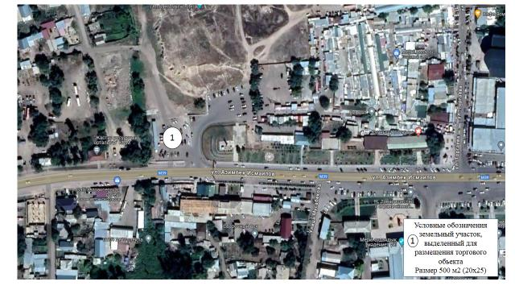

      2. Село Сарымолдаева, улица Исмаилова перед зданием №347

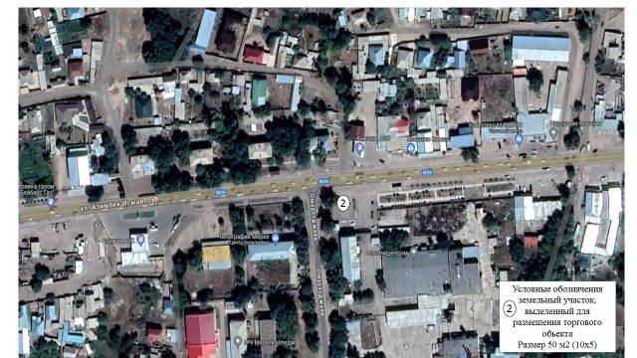

      3. Село Акарал, улица Асубая перед рестораном "Султан сарай" №77 Б

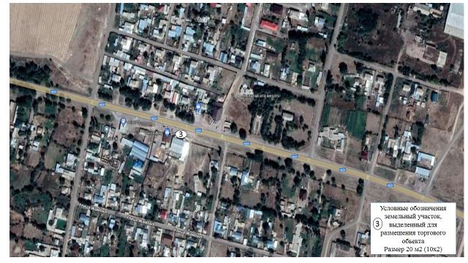

© 2012. РГП на ПХВ «Институт законодательства и правовой информации Республики Казахстан» Министерства юстиции Республики Казахстан